Assessors Ciutadella S. L.
Avgda. Constitució, 42 – Tel./Fax (971) 38 02 34
07760 CIUTADELLA DE MENORCA
www. assciutadella. es

Se vende Cochera de 160 m² en zona CABALLITOS de Ciutadella.
Derecho a vuelo. Preparado para Boinder, y dos pisos..

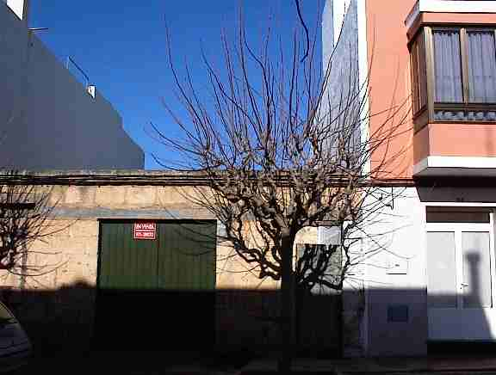
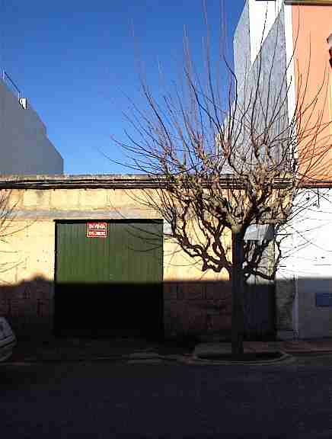

Ref:C101
85.343,72 Euros
14200000 Ptas.

